Fundamentos de Hardware–ASIR1

**Práctica 1.1: Sistemas informáticos. Estructura funcional**

| Módulo profesional: Fundamentos de Hardware  Ciclo Formativo: C.F.G.S. Administración de Sistemas Informáticos en Red Curso: 1º  Profesor: Anabel Serradilla Fernández |
| --- |

| Esta práctica se realizará de forma individual.  Todos los pasos deben ser documentados mediante capturas de pantalla y/o explicaciones que se incluirán en la entrega. |
| --- |

**Alumno/a : Marco Batista Calado**

**A. Bits y Bytes**

1. Completa la siguiente tabla:

| **Cantidad** | **Combinaciones distintas** | **Valor mínimo** | **Valor máximo** |
| --- | --- | --- | --- |
| 4 bits | 16 | 0 | 15 |
| 1 byte | 256 | 0 | 255 |
| 2 bits | 4 | 0 | 3 |
| 2 bytes | 65536 | 0 | 65535 |
| 16 bits | 65536 | 0 | 65535 |
| 4 bytes | 4294967296 | 0 | 4294967295 |

2. Realiza las siguientes conversiones

| **Binario** | **Decimal** |
| --- | --- |
| 01111011 | 123 |
| 01010011 | 83 |
| 00100000 | 32 |

| **Decimal** | **Binario** |
| --- | --- |
| 35 | 100011 |
| 127 | 1111111 |
| 254 | 11111110 |

| **Hexadecimal** | **Binario** |
| --- | --- |
| 35 | 110101 |
| A6 | 10100110 |
| 25 | 00100101 |

| **Decimal** | **Hexadecimal** |
| --- | --- |
| 128 | 80 |
| 256 | 160 |
| 21 | 23 |

| **Hexadecimal** | **Decimal** |
| --- | --- |
| 0F | 15 |
| EEE | 3822 |
| D6 | 214 |

**B. Funciones lógicas y circuitos combinacionales**

3. Indica la tabla de verdad para las puertas lógicas NAND y XOR 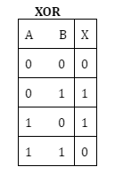

**NAND**

| A B | X |
| --- | --- |
| 0 0 | 1 |
| 0 1 | 1 |
| 1 0 | 1 |
| 1 1 | 0 |

4. Dibuja y calcula la salida de las siguientes funciones lógicas para x e y:

a) F = xy + x 

| X Y | F |
| --- | --- |
| 0 0 | 0 |
| 0 1 | 0 |
| 1 0 | 1 |
| 1 1 | 1 |

b) F = (x� + y) + (xy)

| X Y | F |
| --- | --- |
| 0 0 | 1 |
| 0 1 | 1 |
| 1 0 | 0 |
| 1 1 | 1 |

5. Un estudiante de 1º de ASIR ha conseguido “colarse” en el centro de cálculo

secreto del colegio Nuestra Señora del Pilar para hacerse con un proyecto tecnológico.

El proyecto es el prototipo de robot que hace las prácticas de ASIR de forma automática.

Ya que es un prototipo no se han encontrado instrucciones para su manejo.

Afortunadamente al lado del robot estaba el esquema de sus circuitos:

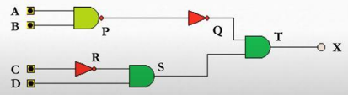

¿Cuál es la combinación de interruptores que hay que pulsar para que el robot se ponga en marcha?

* A, B Y D

| A | B | C | D | P | Q | R | S | X |
| --- | --- | --- | --- | --- | --- | --- | --- | --- |
| 0 | 0 | 0 | 0 | 1 |  | 1 |  |  |
| 0 | 0 | 0 | 1 | 1 |  | 1 | 1 |  |
| 0 | 0 | 1 | 0 | 1 |  |  |  |  |
| 0 | 0 | 1 | 1 | 1 |  |  |  |  |
| 0 | 1 | 0 | 0 | 1 |  | 1 |  |  |
| 0 | 1 | 0 | 1 | 1 |  | 1 |  |  |
| 0 | 1 | 1 | 0 | 1 |  |  |  |  |
| 0 | 1 | 1 | 1 | 1 |  |  |  |  |
| 1 | 0 | 0 | 0 | 1 |  | 1 |  |  |
| 1 | 0 | 0 | 1 | 1 |  | 1 | 1 |  |
| 1 | 0 | 1 | 0 | 1 |  |  |  |  |
| 1 | 0 | 1 | 1 | 1 |  |  |  |  |
| 1 | 1 | 0 | 0 |  | 1 | 1 |  |  |
| **1** | **1** | **0** | **1** |  | **1** | **1** | **1** | **1** |
| 1 | 1 | 1 | 0 |  | 1 |  |  |  |
| 1 | 1 | 1 | 1 |  | 1 |  |  |  |

6. Se desea implementar un circuito con el menor número de puertas lógicas correspondiente a una función lógica en la que mediante tres sensores (A,B,C), controlen el estado de tres avisadores (X,Y,Z), de modo que se cumplan las siguientes premisas:

a) Cuando se active únicamente el sensor A, no habrá indicación alguna.

b) Cuando se active únicamente el sensor B, actuará el indicador Z.

c) Cuando se active únicamente el sensor C, actuarán los indicadores X e Y.

d) Cuando se activen únicamente A y B, actuará X.

e) Cuando se activen únicamente B y C, actuarán X y Z.

f) Cuando se activen únicamente A y C, actuará Y.

g) Cuando se activen simultáneamente A, B y C, los tres actuadores estarán en

cero.

h) En caso de inactividad de los sensores, la indicación será nula.

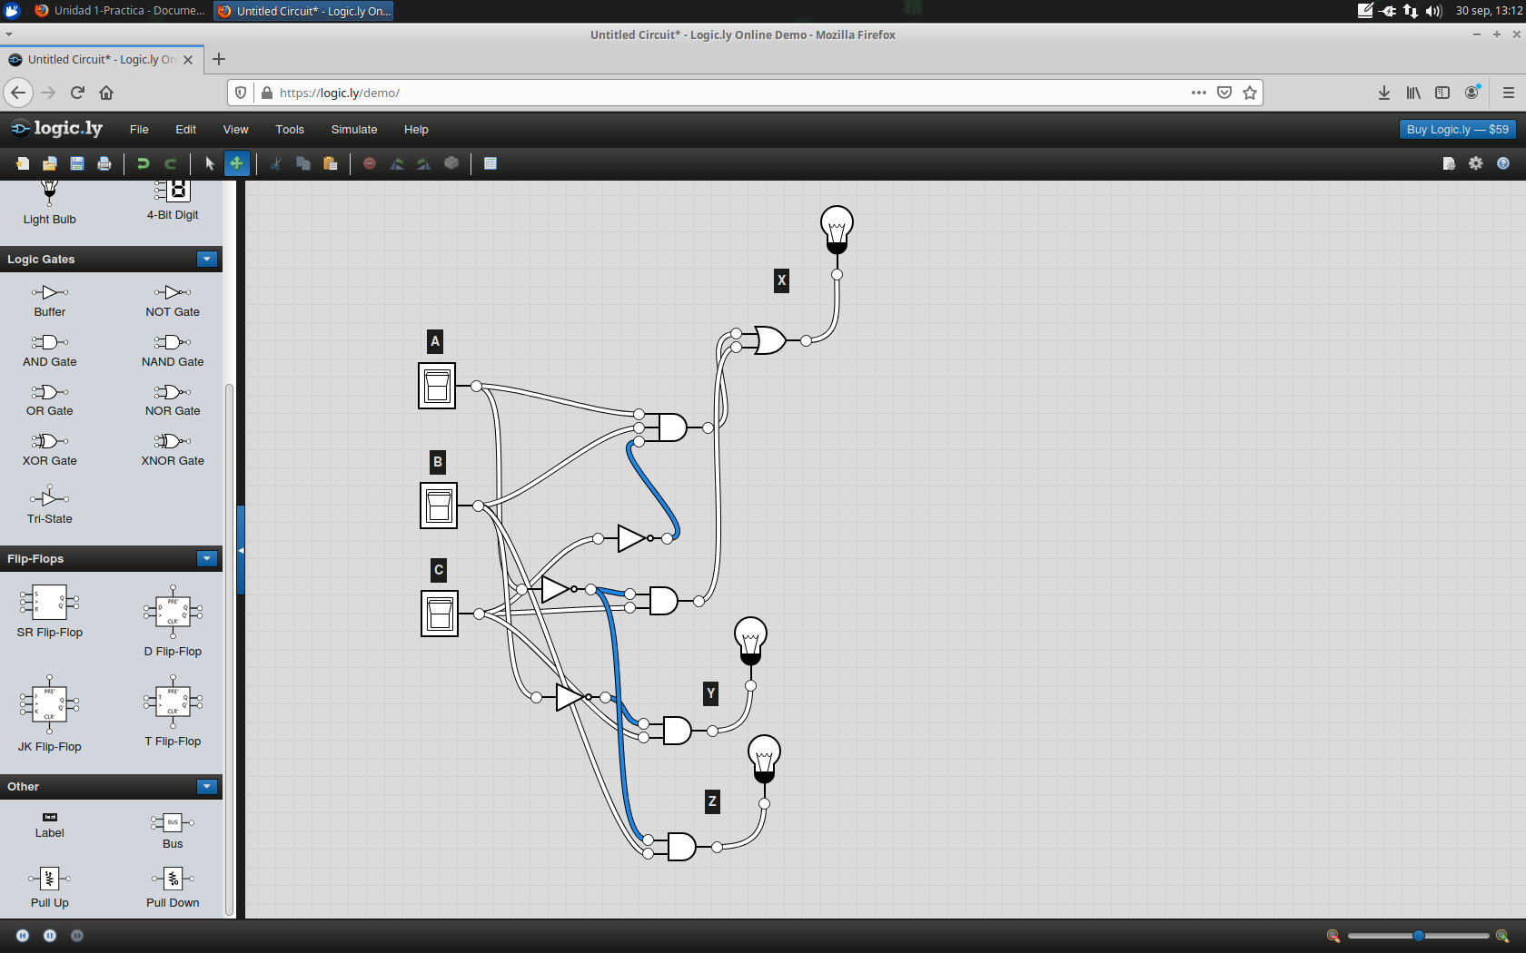

| A | B | C | X | Y | Z |
| --- | --- | --- | --- | --- | --- |
| 0 | 0 | 0 | 0 | 0 | 0 |
| 0 | 0 | 1 | 1 | 1 | 0 |
| 0 | 1 | 0 | 0 | 0 | 1 |
| 0 | 1 | 1 | 1 | 0 | 1 |
| 1 | 0 | 0 | 0 | 0 | 0 |
| 1 | 0 | 1 | 0 | 1 | 0 |
| 1 | 1 | 0 | 1 | 0 | 0 |
| 1 | 1 | 1 | 0 | 0 | 0 |

X=A`C+ABC`

|  | 00 | 01 | 11 | 10 |
| --- | --- | --- | --- | --- |
| 0 |  | 1 | 1 |  |
| 1 |  |  |  | 1 |

Y=B`C

|  | 00 | 01 | 11 | 10 |
| --- | --- | --- | --- | --- |
| 0 |  | 1 |  |  |
| 1 |  | 1 |  |  |

Z=A`B

|  | 00 | 01 | 11 | 10 |
| --- | --- | --- | --- | --- |
| 0 |  |  | 1 | 1 |
| 1 |  |  |  |  |

Construye el circuito utilizando la herramienta https://logic.ly/demo/ y comprueba que cuadra con los requisitos especificados.

**C. Arquitecturas de computadores**

7. Tenemos una mini CPU muy sencilla con las siguientes características:

Bus de datos de 16 bits

Bus de direcciones de 8 bits

Bus de control de 12 bits

a) ¿De qué tamaño deberían ser los registros?

16 bits

b) ¿A cuánta información podemos acceder de una sola vez?

16bits

c) ¿Cuántas direcciones de memoria podemos tener?

2⁸=256 (nº de celdas)

d) ¿Cuántas señales de control podemos tener?

12 señales (Cada una de las líneas es una señal diferente, no combinación).

e) ¿Cuál es el tamaño máximo de la memoria?

256*16= 4090

**CRITERIO DE CORRECCIÓN**

La nota se calculará haciendo la media ponderada, aplicando los siguientes pesos:

| • Bloque A: 25%  • Bloque B: 50%  • Bloque C: 25% |
| --- |